2026. 9. 18. 강의노트 · FOMC 다음날 + BOJ 인상일 · 영상 10편 + 퀵코멘트
산은 넘었다. 바닥은 W. 박스는 6,000–7,150. 현금이 답을 안 냈다
9월 18일 AI·반도체 시장 코멘트
이은택 W바닥 · 윤지호 박스 · 엔비디아 현금 40% · 토큰 P↓Q↑
한 장 결론
이은택(자막 이윤택은 오역): 25%+ 급락의 바닥은 V보다 W가 많다. 지금은 두 번째 바닥을 만드는 과정이다.
윤지호: 위로도 아래로도 쉽지 않은 박스. 8,000은 아직 안 연다. 상단은 하이퍼스케일러가 토큰으로 현금을 다시 만들어야 열린다.
엔비디아 Q2 마진은 75%인데 영업현금 전환은 40.3%. 매출채권 DSO 60일. 지분평가를 ‘2분기 상당액’으로 쓰면 과장이다.
버블 붕괴는 미 10년 5.0~5.3% 추세 돌파와 인플레 No Way Back의 AND다. 이번 주 5.04 터치는 금요일 4.95로 해제됐다.
정지훈의 프레임은 그대로다. 병목=노드=돈. 연산은 풀렸고 지금은 메모리, 다음 영수증은 전력·후공정이다.

이 노트를 읽는 법
표시 | 뜻
사실 | 거래소, BOJ 성명, Reuters, Citi, 8-K, CNBC로 확인된 것
부분 / 주의 | 방향은 맞지만 숫자·시제·범위가 다른 것
해석 | 방송 논리로 쓸 수는 있으나 확정처럼 쓰면 안 되는 것
쓰지 말 것 | Ohio/NY 확정, 젠슨 2배=매출 2배, 원/달러 1,587, 5% 터치=붕괴, PER 역수=20%, CDS 7월 급등, 토큰 2,400%, 하나마이크론=삼성 확정 파트너, 이윤택

오늘 재료가 온 곳
소스 | 핵심
정지훈 박사 대담 | 문명 가속기, 플라이휠, 노드=병목=돈, 디지털+피지컬
이은택 (KB 자산배분) | V/W/트리플, Gravity Rules AND, 자본공급자, 고통지수, 주가 선행
윤지호 (FN 대담) | 박스, 하이퍼스케일러 현금, 엔비디아 75/40, 토큰·속도조절
인포맥스 라이브 주간 | FOMC 둘째 날, 7,150 네 번째, P↓Q↑, 삼성 EPS 조건, 송유관
황유현 (신한, 주린이구조대) | 기정사실화, 유가 퍼즐, 순환매, 닉스 210만(해석)
소부장 좌담 | HBM4 외주, Q사이클 28년, 원전/전지/광통신, 코스닥 시총
증시각도기 9/18 | KOSPI 6,894, BOJ 7-2, 엔 약세, Generac, 속도조절 기구 무산
문남중 (대신) | 불확실성 제거, 실질정책금리, 엔캐리 과장, 추석 전후
박승진 (하나) | 점도표 < 시장, 12월 인상, IT ETF, 부외리스, 내년 이익 둔화
빈센트 김두원 | 패러다임, 5% 집착 말 것, 시대 주식=AI, CXMT 옛 문법 아님
증시입담화 | 산 하나 넘음, 투톱 홀드, 소부장 ETF, 21일 전력 특집
퀵코멘트 | Solidigm NY, CXMT NAND, Citi 2031, 젠슨 2배, DOE/PJM

0. 오늘 숫자 한 장
항목 | 숫자 | 한 줄
KOSPI / 코스닥 | 6,894.23 (+2.66%)  827.12 (+0.60%) | 6,900은 장중만. 시총 상단이 밀었다
삼성 / 하이닉스 | 261,000 (+3.37%)  1,857,000 (+6.42%) | 외인은 닉스 +1.33조, 삼성 −0.46조
수급 (KRX) | 개인 −3.59조  기관 +1.50 / 법인 +1.67 | 추석 전 개인 차익실현
BOJ | 1.25% · 7–2 | 31년 만의 고점. 엔은 157로 약세
환율 / 금리 | 원/달러 1,383.3  국고 10년 4.466%(−4bp) | 방송 1,587은 오역
미 10년 / 국고 | 주중 5.041 → 4.951  국고 4.466%(−4bp) | 터치 후 해제. AND 미충족
젠슨 9/17 | 칩 대수 내년 2배  FY28 매출 +70% | 대수 ≠ 매출
Generac | $24억 (27–28)  한도 $80억 | 비상발전기. UPS 아님
Citi 메모리 | DRAM 부족 8.7→9.7%  NAND 6.1→5.5% | 지속학습 → 2031까지 연장 가능
엔비디아 Q2 | GM 75.0%  OCF/NI 40.3% | 매출채권 $63.1B · DSO 60일
토큰 8월 | 볼륨 YoY 28배  지출 12배 | 가중단가 −28%. 방송 2,400%는 부분

1. 시장 — 산은 넘고 개인은 팔았다
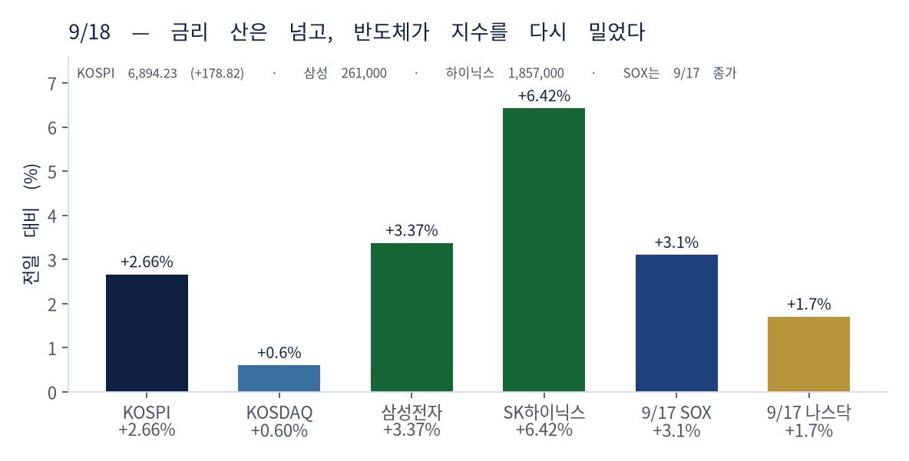
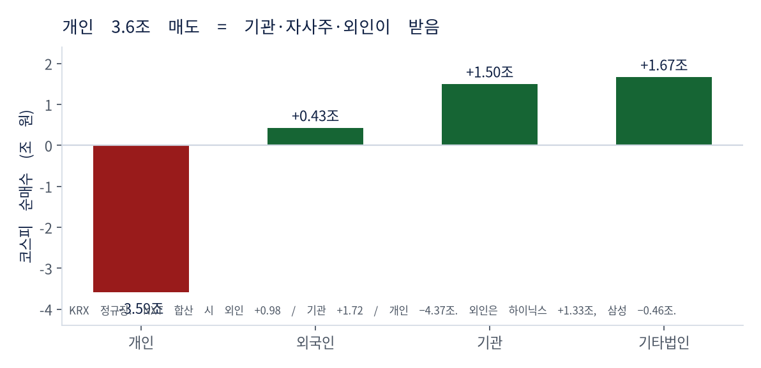
• KOSPI 6,894.23, +178.82(+2.66%). 고가 6,914.08. 오른 종목보다 내린 종목이 많았다. 대형 전기전자가 지수를 끌었다. 이은택은 이 반등을 ‘W의 두 번째 바닥 과정’으로 읽는다.
• 9/17 미국: 다우 +0.6, S&P +1.1, 나스닥 +1.7, SOX +3.1. 전날 10년 5% 부담의 기술적 되돌림 + 유가 하락.
• 개인 −3.59조, 기관 +1.50조, 외인 +0.43조, 기타법인 +1.67조(자사주). NXT 합산 시 개인 −4.37조.
• 방송 “매일 평균 1.6조 자사주”는 당일 기타법인과 혼동된 표현으로 본다. 당일 1.67조는 사실, 매일 평균은 아니다.
추석
문남중: 최근 10년 추석 전 5일 KOSPI −0.42%, 후 +0.68%. 입담화: 급하지 않으면 연휴 전에 팔지 말라.

2. BOJ — 올렸는데 엔은 약하다
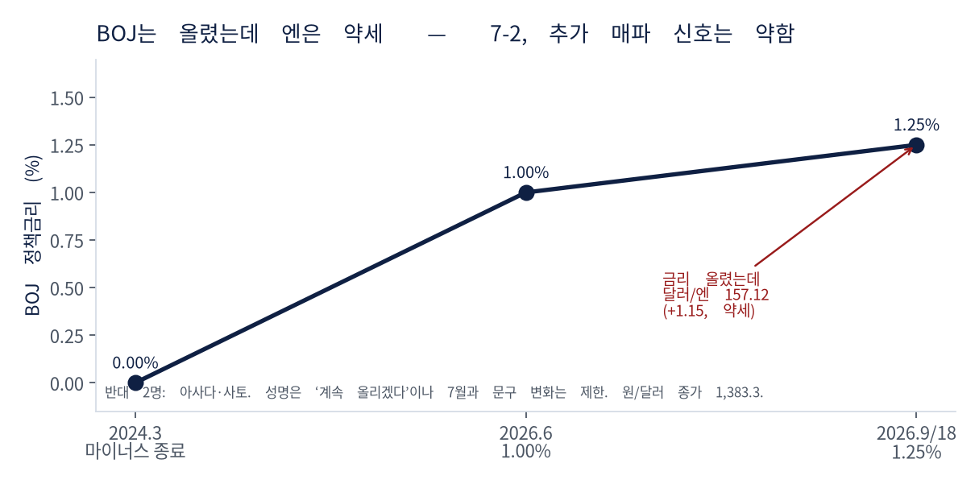
• 7–2로 1.00→1.25%. 9/24 시행. 반대는 아사다(신선식품 제외 CPI가 2%를 밑돈다), 사토(가속이 없다).
• 성명은 계속 올리겠다고 했지만 7월 문구와 큰 차이가 없다. 엔 157.12(+1.15). 원/엔 880.27.
• 원/달러 종가 1,383.3(+1.1원), 7거래일 연속 상승. 장중 고가 1,387.1. 방송의 1,587은 1,387 오역.
• 국고 10년 4.466%(−4.0bp). 방송 −2.5bp는 장중 스케치.
• 문남중: 미·일 10년 스프레드 약 2%p면 엔캐리 청산은 어렵다. 일본 기업의 미국 직접투자가 늘었다.
• 증시각도기: 31년 만의 고점이지만 글로벌 금리와 비교하면 여전히 낮다. 연타로 올리면 그때는 충격.
3. 이은택 — 바닥은 V가 아니라 W
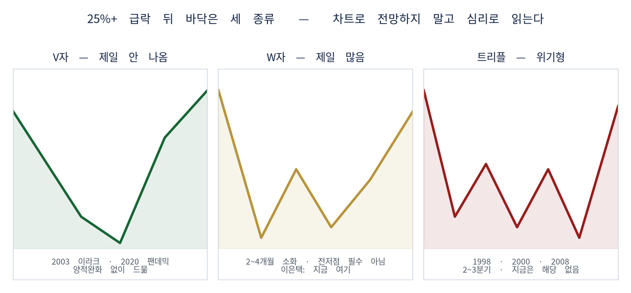
KB증권 자산배분 전략 이사 이은택. 방송 자막의 ‘이윤택’은 오역이다. 5월 하반기 전망 Gravity Rules의 연장선이다. 차트로 전망하지 않는다. 급락 뒤 투자자 심리가 어떤 바닥을 만드는지 보는 도구다.
25%+ 급락은 드물다
• 코스피가 25% 이상 빠지는 일은 10년에 세 번 안팎. 이번 낙폭은 그 드문 구간에 들어왔다.
• 사실: 6/22 고점 9,114.55 → 7/30 저점 5,593.56 = −38.6%. 이사는 “30% 정도”로 말했다. 반올림이다.
• 9/18 종가 6,894.23은 고점 대비 약 −24%. 첫 저점에서는 이미 반등한 자리다.
바닥 세 종류
형태 | 빈도 | 기간 | 사례 | 지금
V자 | 제일 드묾 | 급락 직후 | 2003 이라크, 2020 팬데믹 | 가능성 낮음
W자 · 쌍바닥 | 제일 많음 | 2~4개월 소화 | 전저점 재방문은 필수 아님 | 이은택: 여기
트리플 | 위기형 세 번 | 2~3분기 | 1998 / 2000 / 2008 | 해당 없음

• V가 안 나오는 이유: 급락 뒤에도 악재와 수급 부담이 남는다. 2020년 V는 대규모 양적완화 없이 설명하기 어렵다.
• W의 뜻은 ‘다시 전저점’이 아니다. 더 밑, 살짝 하회, 위에서 두 번째 바닥. 공통점은 기간 조정이다.
• 심리: 첫 급락에서는 절반 미만만 판다. 두 번째 바닥에서 지쳐 ‘해방되고 싶다’며 판다. 그때 수급이 가벼워진다.
• 사실: 9월 1–10일 개인 순매도 약 15.6조. “첫 바닥 이후 15~17조”와 맞는다. 오늘 −3.59조가 그 연장이다.
• 트리플은 시스템 위기 때. 반년 동안 샀다 팔았다 하다 세 번째에서 인버스를 살 때 진짜 반등이 나온다. 이사는 ‘세 번째 뒤 1년에 두 배’까지 말했으나 공식은 아니다. 해석.
위치
확률상 W. 두 번째 바닥을 형성하는 과정. 오늘의 반등이 시작인지는 모른다. 두 번째 바닥은 항상 힘든 자리다.

4. Gravity Rules — 5%는 AND의 한쪽
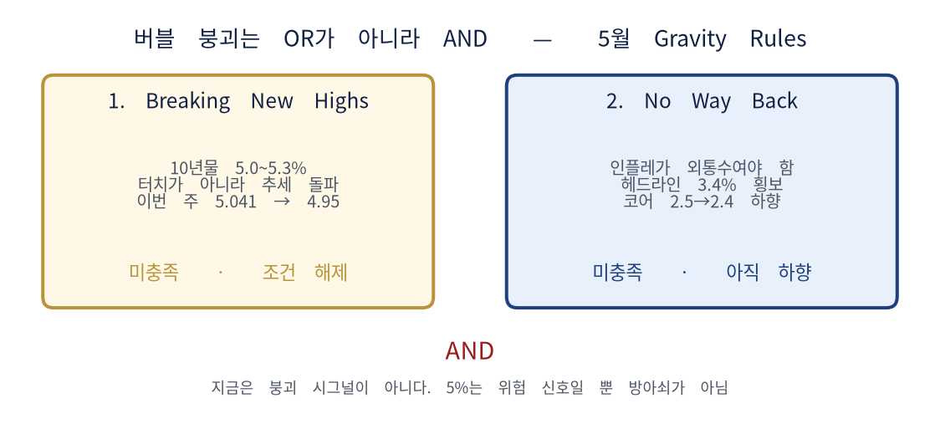
누가 투자를 멈추나
• 5월 29일 KB증권 하반기 전망 Gravity Rules. 130년, 세 번의 버블 붕괴(1930년대, 1970년대, 2000년).
• 공통점은 추세적인 금리 상승. 기준금리보다 지금은 시장금리, 10년물이 낫다. 기준금리의 역할이 줄었다.
• 빅테크는 스케일링·AGI 선점·플랫폼·매몰비용 때문에 캡엑스를 스스로 못 멈춘다. 꺾는 쪽은 자본공급자(은행·보험·국부펀드, 채권을 받아 주는 쪽).
• 사실: 7/22 알파벳 2026 캡엑스 $180–190B → $195–205B, 2027도 더 늘린다. 다음날 주가 약 −7%. 캡엑스 증액이 안심이 되지 않은 날이다.
• 그래서 앞으로 붕괴를 볼 때도 ‘AI 캡엑스를 줄이느냐’ ‘반도체 실적이 좋으냐’는 핵심 변수가 아니다.
두 조건, 둘 다여야 한다
조건 | 뜻 | 오늘
Breaking New Highs | 10~20년 만에 처음 보는 금리. 5.0~5.3%를 추세로 | 주중 5.041 터치, 금 4.951. 해제
No Way Back | 금리가 다시 못 내려온다. 인플레가 외통수 | 아직 아님. 코어는 하향

• 5.0은 터치가 아니다. 레인지를 추세로 넘어야 한다. 5.3은 20년 고점 + 주식 밸류가 나빠지기 시작하는 구간.
• 5.0만 넘어도 레인지 안에서는 위험 신호다. 그러나 AND다. 하나만으로는 안 된다.
• 5.5를 찍고도 전쟁·유가가 끝나면 내려온다고 보면 주가는 다시 오른다. 일시적 충격은 붕괴가 아니다.
• 과거 세 번 중 두 번의 No Way Back은 인플레였다. 물가가 치고 올라오면 완화로 풀 수 없다. 바둑의 외통수.
• 부분: 이사는 물가가 3.0→2.8→2.7→2.6으로 내려간다고 했다. 8월 헤드라인 CPI는 3.4% 횡보. 코어만 2.5→2.4. 유가 뺀 그림이다.
• 워시는 인플레 파이터로 말했지만, 시장 컨센서스는 연내 한 번 더 하고 내년 동결. 유가 빼면 2%대 중반으로 안정된다는 전제.
• 5월 노트에는 세 번째 시그널도 있다. OpenAI IPO 실패. 오늘 방송에는 안 나왔다. 쓰지 말 것.
결론
지금은 붕괴 조건이 아니다. 5%는 위험 신호이지 방아쇠가 아니다. 빈센트의 ‘5% 집착 말 것’과 같은 방향, 다른 문법이다.

5. 꿀팁 — 고통지수의 왕, 주가가 GDP를 선행
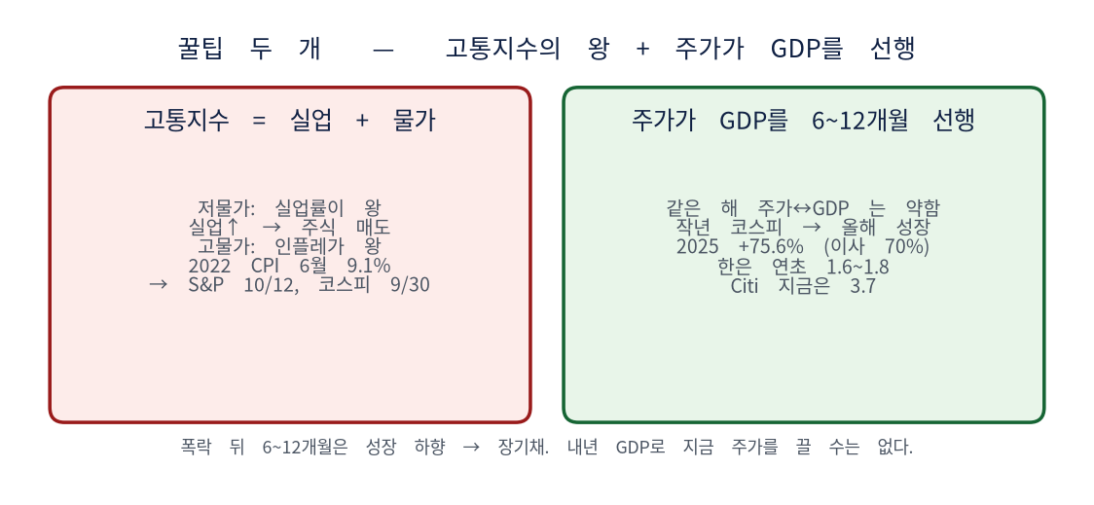
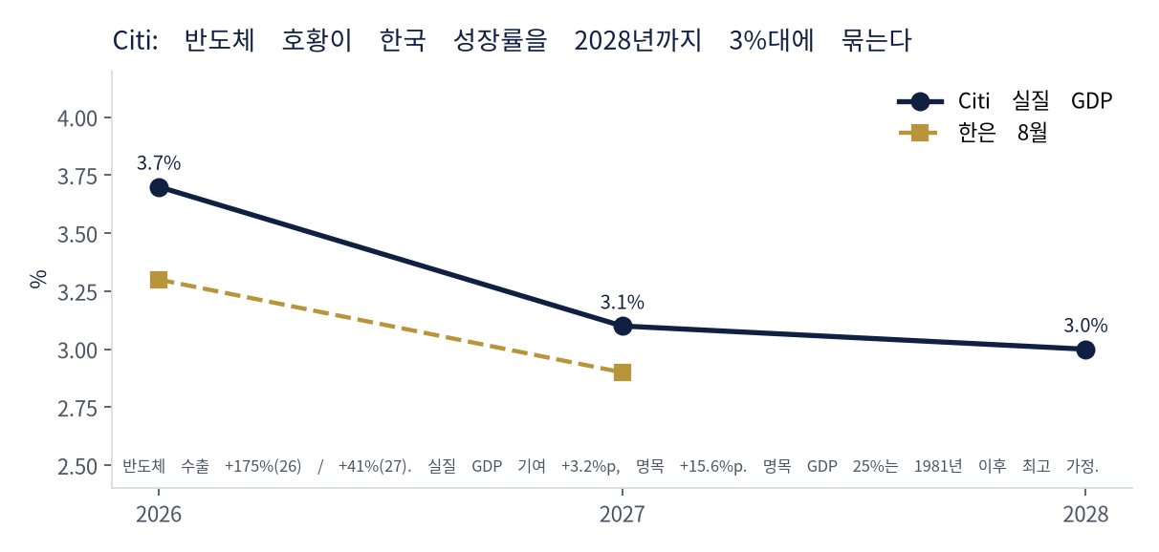
주식용: 오쿤 고통지수
• 탑다운에서 제일 중요한 데이터 둘. 실업률과 인플레. 고통지수(Arthur Okun) = 둘의 합.
• GDP가 좋은지보다, 잘리고 물가가 높을 때 사람이 고통스럽다. 그 고통이 주식으로 온다.
• 저물가 시대에는 실업률이 왕. 실업이 오르면 판다. 2000, 2008, 팬데믹을 이 규칙만으로도 붕괴 수개월 전에 팔 수 있었다는 주장.
• 질문은 ‘GDP가 얼마나 깎이나’가 아니라 ‘실업률이 오르겠나’다. 팬데믹 당시 확진자 → 미국 고용 유연 → 실업↑ → 매도. 4월 이후 언택트·보조금 → 실업↓ → 매수.
• 시차는 있다. 2007년 5월 실업 바닥, 6월 발표, 7–8월에 팔아도 11월 붕괴 전이다. 2008에 팔아도 늦지 않다.
• 2022년부터는 고물가. 왕이 바뀐다. 2023년 실업이 올라도 주가가 같이 올랐다. 경기침체 논란을 인플레 기준으로 다시 읽어야 한다.
• 부분: 2022 공식 — CPI 고점 다음 분기에 산다. 이사는 7월 전후. 실제 고점은 6월 9.1%. S&P 저점 10/12(3,577), 코스피 종가 저점 9/30(2,155.49). 방향은 맞다.
채권용: 주가가 GDP를 선행
• 같은 해 코스피 상승률과 그해 GDP는 약하거나 역의 관계. 경제가 좋다고 그해 주식을 사면 안 된다.
• 작년 주가와 올해 GDP는 잘 맞는다. 주가가 6~12개월 선행한다.
• 부분: 이사는 작년 코스피 +70%면 연초 한은 1.6~1.8은 낮다고 했다. 실제 2025년은 +75.6%(종가 4,214.17). 한은은 25년 8월 1.6 → 11월 1.8 → 26년 2월 2.0. Citi는 지금 3.7.
• 금리는 그 성장 추정치가 올라가는 과정에서 같이 오른다. 한국 10년은 “8부능선”. 국고 종가 4.466%.
• 반대로 주가가 폭락하면 이후 6~12개월 성장이 약해진다 → 장기채. 내년 GDP로 지금 주가를 끌 수는 없다. 후행으로 선형을 만들 수 없다.
금융주
주식하는 사람이 채권 금리를 보는 때는 보통 문제가 생겼을 때다. 금리 방향은 은행·보험 트레이딩에 바로 쓴다.

6. 노드와 플라이휠 — 정지훈
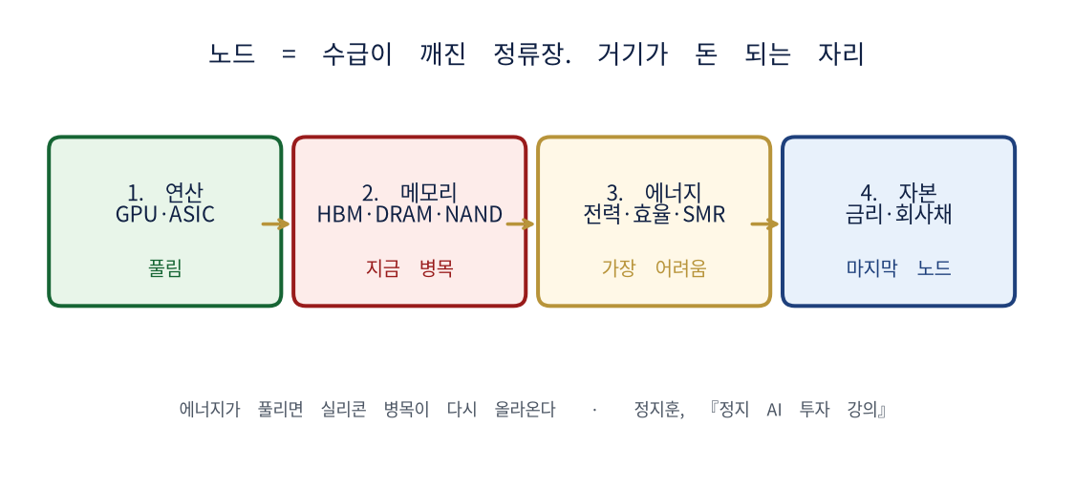
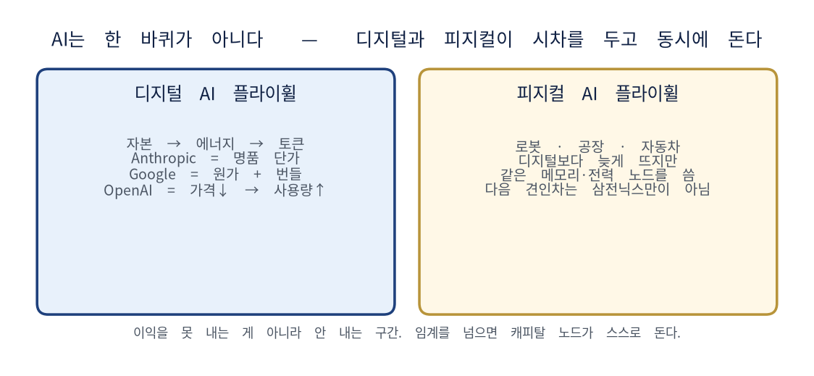
정지훈은 AI를 특정 IT 섹터가 아니라 문명 가속기(augmented intelligence)로 본다. 책은 종목 추천이 아니라 2025–2035 10년 지도다. 테마는 빨리 당기므로, 사인이 왔을 때 놓치지 않게 하는 것이 목표다.
플라이휠
• 아마존 냅킨: 이익을 가격 인하·구색에 재투자 → 고객 경험 → 사용자 → 볼륨 → 다시 가격. 이익을 못 내는 게 아니라 안 낸다.
• 임계를 넘으면 마지막 노드인 캐피탈이 스스로 돈다. 성공하면 사업가, 실패하면 사기꾼으로 불린다.
• PC–윈텔은 한 사이클. AI는 디지털(토큰)과 피지컬(로봇·공장)이 시차를 두고 동시에 돈다.
토큰 장사
• 측정치(해석): 같은 토큰을 Anthropic이 OpenAI보다 약 5배 비싸게 받아도 사람들이 남는다. 명품 전략.
• 구글은 TPU·Flash·워크스페이스 번들로 원가를 낮춘다. 가격이 떨어지면 일을 더 시킨다. 수요가 죽는 그림이 아니다.
노드
연산 풀림 → 메모리 전 영역 → 에너지 → 지식/서비스 → 자본
• 연산 병목은 출구·대체재·하이퍼스케일러 자체 칩으로 많이 풀렸다. 엔비디아 이익률 정점이 꺾이는 신호가 그것이다.
• 지금은 어떤 연산 반도체를 만들어도 메모리가 필요하다. 에이전틱은 중간산출과 컨텍스트를 쌓는다. HBM이 아니어도 된다.
• 시뮬레이터에서 가장 심각한 병목은 에너지. 땅·물·전력 중 전력이 가장 복제하기 어렵다. 미국 주민 반대의 실체는 여름 정전 공포.
• 해법은 세 갈래. ①효율(메타 Bailey 광스위치 +40% → 루멘텀 → 코닝) ②생산(SMR이 기존 화력 인프라에 들어감) ③유연 부하(AEMA).
핵심 문장
에너지가 풀리면 실리콘 병목이 다시 올라온다. 다음 견인차는 삼성·하이닉스만이 아닐 수 있다.

7. 메모리 — 지속학습이 부족을 늘린다
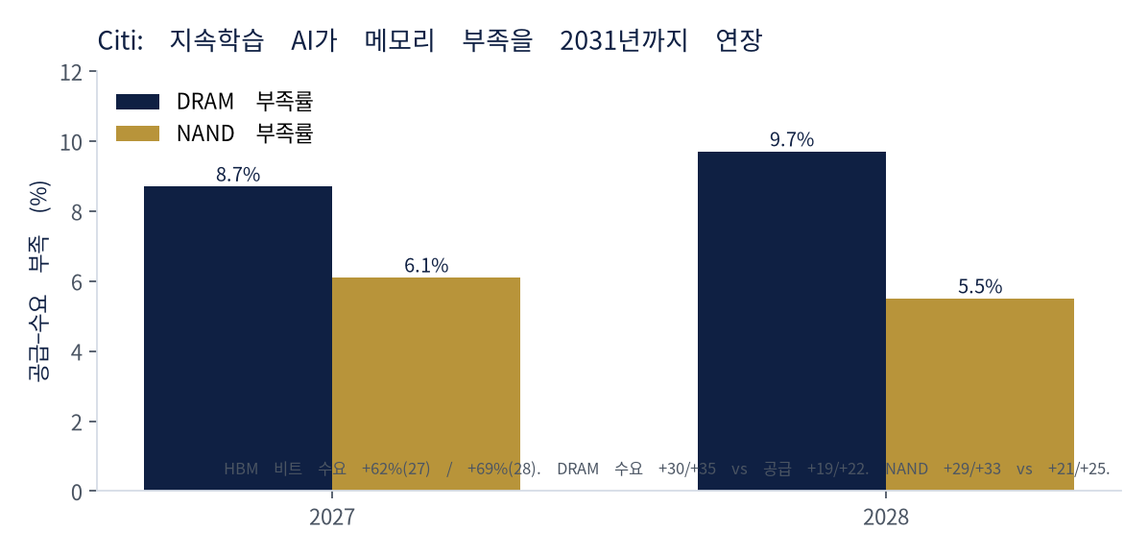
• Citi: 지속학습은 새 과제를 배우면서 과거 데이터에도 접근한다. HBM·서버 DDR5·eSSD가 같이 는다. 부족은 2031까지 갈 수 있다.
• HBM 비트 수요 +62%(27) / +69%(28). DRAM 수요 +30/+35 vs 공급 +19/+22 → 부족 8.7→9.7%. NAND +29/+33 vs +21/+25 → 6.1→5.5%.
• 선호 이름: 삼성, 하이닉스, 마이크론, 샌디스크, 키옥시아.
• 젠슨 9/17 스코틀랜드: 내년 칩 판매 대수가 올해의 두 배. 매출 가이던스 FY28 약 $673B(+70%)와는 별개. 제품 믹스가 있어 대수가 매출을 결정하지 않는다.
• 대만 매체 4Q DRAM +20% / NAND +30% QoQ. 퀵코멘트도 원소스가 불명확하다고 적어 두었다. 방향으로만.
• 문남중: 글로벌 반도체 매출 증가, 메모리 가격 4월 이후 상승, 한국 8월 반도체 수출 +209%·18개월 연속.
8. 미국 공급망 — 세 줄 + CXMT
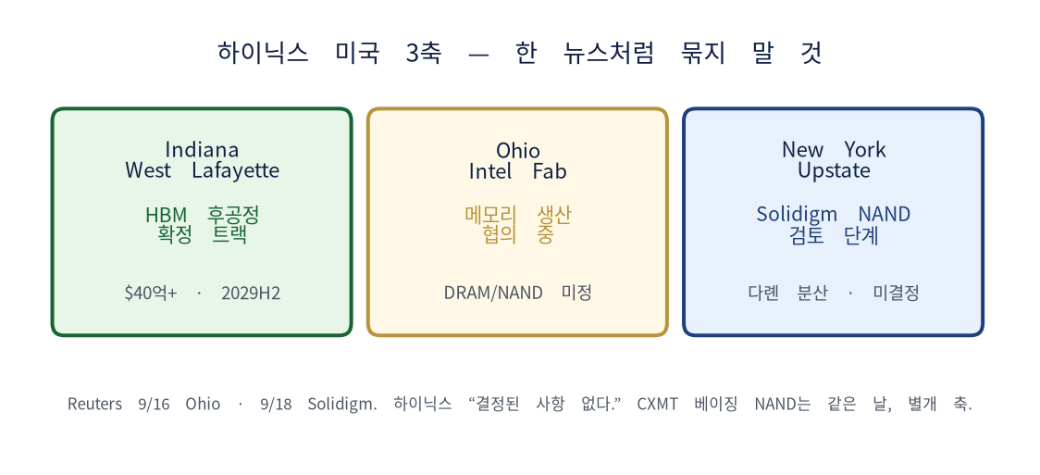
축 | 날짜 | 상태 | 쓰지 말 것
Indiana HBM 후공정 | 기존 | 진행. $40억+ · 2029H2 | 오늘 신규 뉴스처럼
Ohio × Intel 메모리 | 9/16 Reuters | 탐색. DRAM/NAND 미정 | 계약·양산 확정
NY Solidigm NAND | 9/18 Reuters | 부지 검토. 다롄 분산 | 미국 Fab 투자 확정
CXMT 베이징 NAND | 9/18 Reuters | R&D·시험생산. 양산 시점 없음 | 당장 공급 해소

• Solidigm 검토의 성격: ①다롄 의존 축소 ②엔터프라이즈 SSD 미국 현지화 ③CXMT NAND 진입 대응 ④미국 생산 압박 대응.
• 미국 NAND는 한국보다 원가가 높다. Reuters도 경제성·보조금·고객 LTA를 변수로 적었다.
• 빈센트: 과거 문법으로는 중국 진입=시장 붕괴. 지금은 비싼 물건이 팔린다. CXMT는 내수용 구획이 될 수 있다. 하방 압력은 보되 끝장으로 쓰지 말 것.
9. 전력 — 영수증이 나왔다
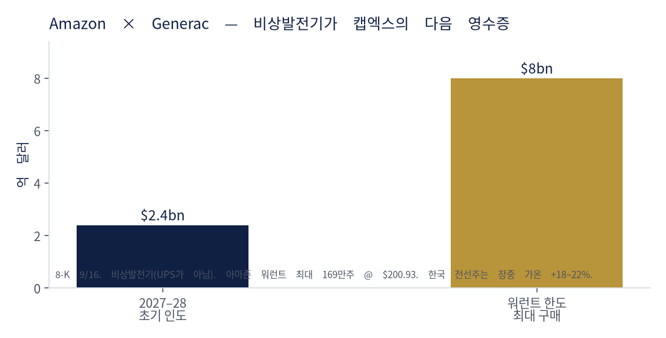
• Amazon–Generac 8-K(9/16). 비상발전기 27–28년 초기 $24억, 워런트 베스팅 한도 $80억. 아마존 워런트 최대 169만주 @ $200.93.
• 방송이 UPS/USP로 헤맨 부분은 오해. 계약의 본체는 산업용 백업 제너레이터다.
• 가온전선 장중 +18~22%, 고가 326,000. 미국 LSCUS 증설(생산능력 2배+)이 겹쳤다. 입담화: 가온은 이미 비싸다. LS·일진·산일·현대일렉·효성 쪽에서 덜 달린 것을 보라.
• DOE/PJM: 9/16 최대발전·부하관리 경보. 백업발전 동원 권한 신청. 확인된 명령 202-26-41은 9/1–8. 9/17–18 한시 명령은 퀵코멘트·신청 보도 기준.
연결
캡엑스가 GPU에서 전선·변압기·비상전원으로 번진다. AEMA는 유연 부하이지 전력기기 수요의 소멸이 아니다.

10. 한국 성장과 환율
• Citi 9/18: 실질 GDP 3.7 / 3.1 / 3.0. 한은 8월 3.3 / 2.9보다 위. 이은택 프레임으로는 작년 주가(+75.6%)가 이미 올해 성장을 당겨 쓴 숫자다.
• 올해 실질 기여 +3.2%p, 명목 +15.6%p. 명목 GDP 25%는 1981년 이후 최고 가정.
• 문남중: 원화가 1,300초까지 내려온 구간은 삼전·닉스 환차손 3–5조 부담. 전쟁·달러 강세가 1,380–1,400으로 되돌리고 있다.
• 빈센트: 펀더멘털은 아래, 심리는 위 → 횡보. 1,400을 다시 넘어도 예전처럼 1,500을 보는 공포는 덜할 것. 환율 영향은 3분기 실적 발표 후 많이 해소.
• 입담화: 대미 투자 달러 수요 + 연준 인상 = 원화 약세가 수출 실적에는 오히려 숨통.
11. 속도조절 · 중국 · 정치
• WSJ: 젠슨·저커버그·머스크가 업계 자율규제기구를 막았다. 허사비스식 FINRA 모델. 백악관 최소규제. 주정부·전력 인허가는 남는다.
• 문남중·빈센트: 속도조절은 노이즈. 말한 회사들은 속도를 안 줄인다. 중국은 같이 멈춰 주지 않는다.
• 빈센트: 민간이 정부에 규제를 요청하는 역전. 중간선거의 아젠다가 주식에서 데이터센터로 이동. 선거 후 민주당도 중국을 이유로 말을 바꿀 수 있다.
• 미중 정상회담: 빈센트는 당장 소득 없음, 다만 충돌 전 골든타임. 미국은 장기금리를 누르고 싶고 중국은 투자처가 없다(10년 5% vs 2%). 중국의 선물은 ‘매도 일시 정지’ 정도.
• 입담화: 둘이 너무 친해지면 한국 반사익(2차전지·통신장비·태양광, 장비 수출통제)이 줄어든다.
• 골드만 중국 가격 모델: 싸게 깔고 점유 후 올린다. 로봇청소기·변압기·H형강. 전기차·로봇택시는 아직 내부 출혈.
• 모건스탠리 중국 산업 전환 투자. 방송 15조 vs 본문 10조 달러 — 숫자 혼선. 방향으로만.
12. 전문가 맵과 포트
사람 | 사면 되는가 | 무기로 보는 것 | 찜찜한 것
이은택 | W 2차 바닥 과정. 붕괴 아님 | AND 게이트, 고통지수, 주가 선행 | 두 번째 바닥은 힘들다. 5% 재돌파
문남중 | 불확실성 제거 후 안도 | HBM·전력·DC. 한·미 반도체 같이 | 추석 전 경계, 가상자산은 3년
박승진 | 지금 표면 지표로는 매수 | XLK·IYW·VGT·BAI·CHAT | 12월 인상, 부외리스, 내년 이익 둔화, 소비 바닥
빈센트 | 시대 주식을 모은다 | 한국 1·2등 하드웨어 | CXMT 하방, 외인 시차 6개월
입담화 | 연휴 전 매도 아님 | 투톱 홀드 30–40%, 소부장 10–20% | 가온 과열, 돈이 없어 업종 로테이션
증시각도기 | 느긋하게 | 반도체+전력 | 28년 긴축 시차, 평균회귀 경고
윤지호 | 박스. 8,000 아님 | 하이퍼스케일러 현금·토큰 | 마진≠현금, 속도조절=코스트
인포맥스 | 7,150 네 번째를 본다 | P↓Q↑, 삼성 EPS 조건 | 송유관·추석 연휴 변동
황유현 | 지수 추세는 아직 | 순환매 1·2등, 전력 | 7,000 위 물량, 대주주 양도
소부장 좌담 | Q는 28년. 지금 풀베팅 아님 | 후공정·테스트·선제증설 | 소재 후행, 전지 마진

• 박승진: 반도체는 최전방 전사라 너덜너덜하다. 코어로 두면 변동성이 너무 크다. 에너지 업종은 한 번 뒤집히면 2–3년 버린다.
• 박승진이 전한 부외리스: 재무제표 부채 약 $1.7조, 숨은 것까지 $3조. 운영리스. 월스트리트저널 이슈. 언제든 재점화.
• 경고 리포트는 컨센이 아니다. NZ Super는 20년 평균의 두 배 수익률 → 평균회귀. BofA는 CAPE 32면 10년 연 −3% 가능. 핵심 반론은 AI 성장이 그 회귀를 늦추느냐다.
• 퀵코멘트 원칙: 내러티브만 쫓는 종목은 higher for longer에서 위험. 소부장 아웃퍼폼의 전제는 삼전닉스가 폭발하지 않고 안정적일 것, 그리고 종목별 해자가 있을 것.
13. 윤지호 — 박스이지 추세가 아니다
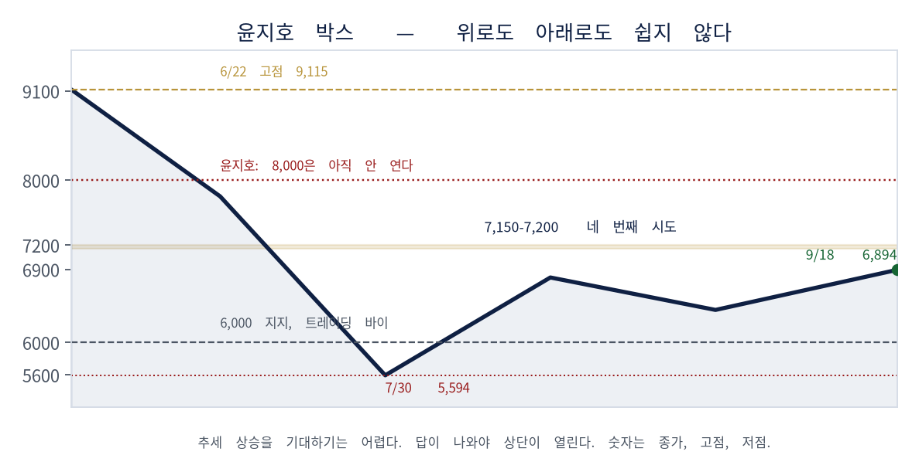
파이낸셜뉴스 대담. 한줄평은 ‘위로도 아래로도 쉽지 않다’. 논트렌딩, 박스, 비추세. 주가 방향 세 갈래(오르냐 내리냐 횡보냐)로 줄이지 말고, 지금 가격을 결정하는 힘을 찾으라고 한다.
두 소, 두 곰
• 소: AI 과잉투자에 노출된 한국 기업 이익이 매우 좋아졌다. 작년 상법 개정·주주환원 기대가 겹쳐 주가가 날아올랐다.
• 곰 1: 투자 사이클의 한계. 돈이 떨어지고 빌려 쓰게 되면 한계가 온 것 아니냐는 우려.
• 곰 2: 전쟁·포퓰리즘·방만 재정. 정부와 기업이 동시에 돈을 쓰니 금리가 오른다.
• 금리 자체가 나쁜 게 아니다. 빌려서 그 이상을 벌면 문제 없다. 오펜하이머(골드만)가 미국 10년 5%를 넘기면 좋은 데가 별로 없었다는 말을 책에서 남겼다고 전한다. 원문은 따로 못 박지 못했다. 부분.
PER 19.5의 역수는 20%가 아니다
• 윤지호: S&P 500 PER 19.5~19.7, 5%면 역수가 20%라 주식이 매력 없다고 했다.
• 부분: FactSet 9/11 선행 PER 19.1, 후행 25.9. 19.5는 선행 근처다.
• 오해: 19.5의 역수는 약 5.1%다. 20%가 아니다. Fed 모델로 10년 5%와 선행 이익수익률을 붙이는 논리는 살릴 수 있다. 주식이 이기려면 앞으로 이익이 더 나와야 한다.
• 주식의 본질은 지분을 갖고 있으면 그 회사가 돈을 더 만든다는 기대. 반도체가 싸 보여도 현금의 근원을 쫓으면 하이퍼스케일러가 나온다.
대응
• 박스는 트레이딩 바이는 되지만 추세 상승을 기대하기는 어렵다.
• 포트에 따라 답이 다르다. 물린 사람은 반등 때 현금을 만들고, 비어 있는 사람은 하단에서 모은다.
• 피터 린치: 아침마다 등락률 상위·하위를 보지 마라. 내 포트와 상관없다.
• 9–10월은 우려가 가격에 붙는 구간. 8,000을 넘는 강세장은 아니라는 평가. 본인은 주식 비중을 줄이고 현금을 늘리는 중이라고 했다.
핵심 질문
AI 투자 사이클을 누르는 힘이 약해지면 산다. 팽팽하면 계좌만 녹는다. 시점은 변수에 변화가 생길 때다.

14. 엔비디아 — 마진 75, 현금은 40
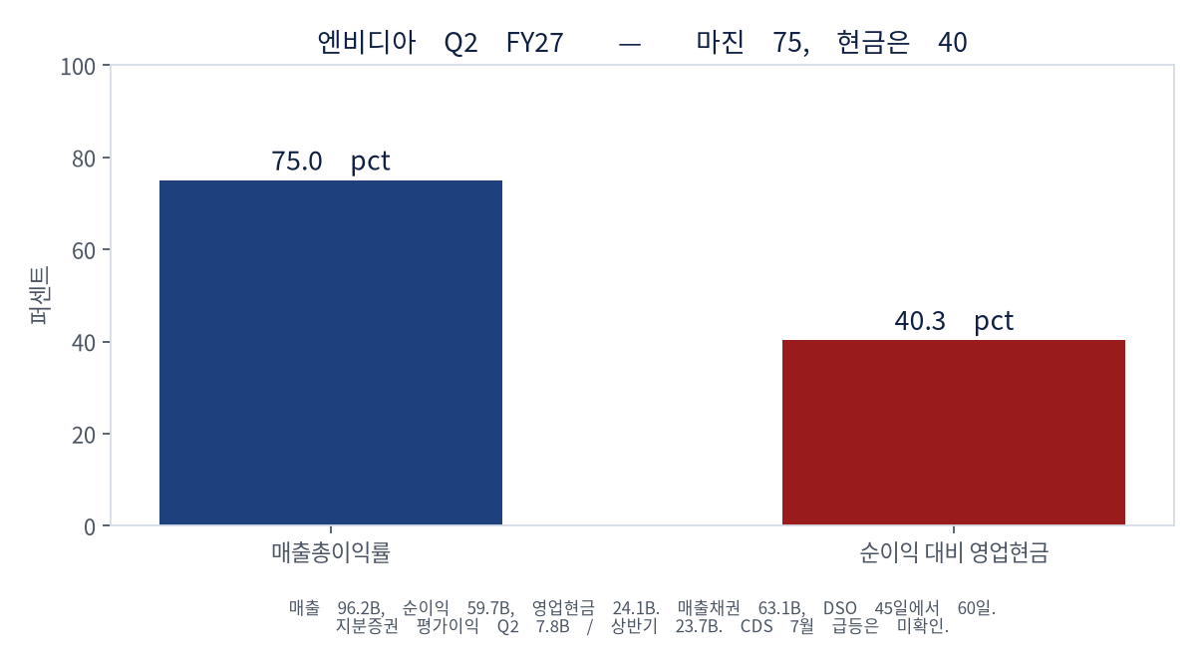
• 사실: Q2 FY27(분기 7/26 마감, 8/26 발표) 매출 $96.2B, GAAP 매출총이익률 75.0%, 순이익 $59.7B, 영업현금 $24.1B. 전환율 40.3%.
• 매출채권 $63.1B. DSO 45일→60일. 우량 고객 복수 분기 계약의 결제 연장. 방송의 ‘외상’은 이 숫자다.
• 부분: ‘2분기 이익의 상당액이 지분 투자 평가이익’. Q2 평가이익은 $7.8B로 순이익의 약 13%. 상반기 $23.7B를 한 분기로 말한 듯하다.
• 부분·쓰지 말 것: CDS 프리미엄이 7월부터 크게 올랐다는 말은 공개 시계열로 확인하지 못했다.
• 인포맥스: 엔비디아도 2025년 1–4월 딥시크+관세로 거의 −40% 빠졌다가 전고점을 뚫고 갔다. 이익(주당순이익)이 안 꺾이면 미국 주식은 우상향한 경우가 많다. 방향은 맞다.
시장이 묻는 것
하이퍼스케일러 현금이 데이터센터나 토큰으로 다시 도느냐. 답이 나오면 상단이 열리고, 못 하면 흐르고, 더 나쁜 답이 나오면 빠진다.

15. 토큰 — P↓여도 Q가 더 늘면 된다
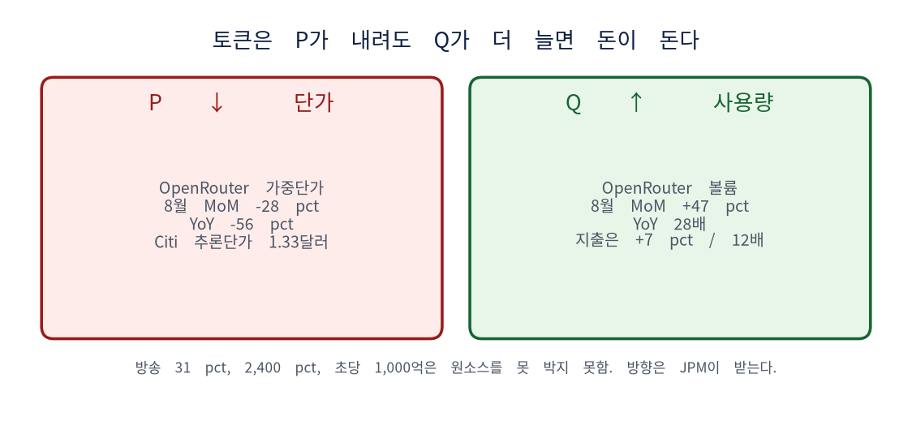
• 사실: JPM이 인용한 OpenRouter 8월. 볼륨 MoM +47%, YoY 28배. 지출 +7%, 12배. 볼륨가중 단가 −28%, YoY −56%.
• 윤지호: OpenAI가 토큰을 많이 만들어 생태가 돌아가야 한다. 비용은 내려오고 품질은 올라가야 한다. Astra는 돈이 너무 든다.
• 아모데이·알트만·머스크·허사비스의 속도조절은 ‘추가 투자가 부담’ 시그널. 죄수의 딜레마 때문에 진짜로 늦추기는 어렵다. 해석.
• 인포맥스 민수: P가 떨어져도 Q가 더 늘면 하이퍼스케일러를 걱정 마라. 윤지호는 그 그림의 신호가 아직 약해서 주가가 못 간다고 본다.
• 부분: 방송 ‘올해 8월까지 31%, 전년 동기 2,400%, 초당 1,000억’은 원소스를 못 박지 못했다. 방향으로만 JPM을 쓴다.
DevDay
9/29에 에이전트·API 토큰·기업 배포가 숫자로 나오는지가 가을 확인이다. 현금이 다시 돈다는 증거가 필요한 자리다.

16. 금요일 주간 — 7,150 네 번째, 순환매
인포맥스 라이브
• FOMC는 당일보다 둘째 날이 본심. 첫날 메리츠는 ‘물가를 위해 경기를 희생’, NH는 ‘호미로 막았다’. 나스닥 급등은 NH 쪽에 배팅한 결과.
• 워시가 파월과 다른 사람임을 시장이 믿었다. 연준도 하이퍼스케일러 자금 조달이 10년을 올렸다고 인정했다는 전언. 해석이 섞여 있다.
• 코스피 7,150–7,200을 네 번 두드렸다. 오늘은 6,894. 코스닥은 ‘변비’ — 힘은 쓰는데 거래가 소멸된다.
• 부분: 예탁금 100조. 뉴시스 8/28 약 96.7조로 이미 100조 아래. ‘곧 100조’는 지난 숫자다.
• 부분: 현대차 수출 30%. 산업부 8월 자동차 수출액 −29.8%. 현대 수출 대수 −48.9%. 현대 해외판매 −8.5%와 섞지 말 것.
• 유가: 사우디 동서(Petroline) 송유관 펌프장 피격. 수리 4–6주면 10월. 얀부 처리량 방송 700만 b/d vs Kpler 약 550만. 부분.
• 조건: 삼성 주당순이익 추정치가 27년 4분기까지 안 꺾이면 전고점 자리는 열려 있다. 시장이 그 숫자를 안 믿어서 안 간다. 해석.
황유현
• 금리 인상은 기정사실화(빼다 콤플리). 남은 퍼즐은 유가. 중간선거 직전에 극적으로 끝내려 할 수 있다. 해석.
• 지수는 아직 추세 전환이 아니다. 대형주 대신 전력·전선·에너지, 화장품, 조선 엔진.
• 너무 급하게 7,000을 넘으면 개인 물량과 대주주 양도 이슈가 코스피로 온다. 150조는 공개 집계가 아니다. 부분.
• 닉스 210–214만은 한 번은 연다. 자사주 매입 종료·10월 중하순과 겹칠 수 있다. 해석. 3·4등주는 사지 마라.
• 쓰지 말 것: 외인 7월까지 180조 매도, 삼성 외인 지분 46–47%(평균 49/52). 확인하지 못했다.
17. 소부장 — HBM이 온양을 먹고, Q는 28년에 온다
• 사실: TheElec 9/15. 삼성은 DDR5 모듈·SSD의 증분을 외주하고 천안·온양을 HBM에 쓴다. 확인된 파트너는 한양디지텍(베트남), 드림텍(인도), SFA세미콘(필리핀).
• 부분: 좌담이 하나마이크론을 삼성 DDR5 파트너로 특정. 공개 보도의 이름은 위 셋이다. 하나마이크론은 베트남 OSAT 증설 수혜 후보다.
• 테스트·소켓·OSAT가 7월 말 이후 상대 강도. DI, 엑시콘, ISC, 하나마이크론, 한양디지텍, PSK홀딩스.
• 부품·소재 실적은 삼성 반등보다 대략 6개월 후행. 심텍 등 기판은 2분기부터 추정치를 상회하기 시작했다.
• 손희원: 블랙 약 180만 장 → 베라루빈 약 280만 장. HBM Q와 서버 디램·소캠이 같이 는다. 선제 증설은 고객 요청의 흔적.
• 해석: Q사이클은 28년. 지금부터 그것 때문에 풀베팅할 수는 없다. 장비는 먼저, 소재는 내년 램프업(청주 15x, 평택 P4).
• 원전은 신재생이 대체할 수 없는 베이스로드. 2차전지는 바닥은 찍었으나 가격 주도권이 없다. 셀(SDI)이 소재보다 낫고, 실적 시즌엔 의심.
• 광통신은 파일럿이 아니라 양산 스케줄이 나오는 단계. 엔비디아에 납품하는 기업과 ‘우리도 한다’를 밸류로 가를 것.
• 부분: 알테오젠 시총 18조. 9월 초 약 20.8조. 에코프로 11조는 미확인. 상징은 주성엔지니어링이 4위라는 말.
물리 영수증
효성중공업 변압기, 두산퓨얼셀, 두산 CCL 증설, 현대일렉 엔진, 아마존–Generac. 기업이 거짓말한 거래가 아니다. 주가가 안 가는 이유는 숫자를 안 믿어서다.

18. 고친 것 · 확인 다섯
방송/코멘트 | 고친 값 | 이유
이윤택 이사 | 이은택 (KB 자산배분) | 자막 오역
이번 30% 하락 | 고점 대비 −38.6% (7/30) | 반올림
작년 코스피 +70% | +75.6% (2025 종가) | 대략치
CPI 고점 7월 전후 | 2022년 6월 9.1% | 기억 오류
코스피 저점 10월 | 종가 저점 9/30, S&P는 10/12 | 한 달 경계
물가 3.0→2.6 하향 | 헤드라인 3.4% 횡보, 코어 2.4 | 유가 제외 그림
원/달러 1,587 | 1,383.3 (장중 1,387) | 1,387 오역
국고 10년 −2.5bp | 종가 −4.0bp / 4.466% | 장중 스케치
매일 1.6조 자사주 | 당일 기타법인 +1.67조 | 평균이 아님
젠슨 칩 2배 | 대수. 매출 +70%는 FY28 | 믹스 때문에 불일치
Generac = UPS | 비상발전기 8-K | 용어 혼선
NY NAND 확정 | 검토, 결정 없음 | Reuters·회사 코멘트
CXMT 양산 | R&D·시험, 시점 없음 | 같은 날 별도 뉴스
Anthropic $2조 IPO | 내부 전언 수준 | 사실로 쓰지 말 것
PER 19.5의 역수=20% | 역수는 약 5.1% | 선행 PER≈19. 후행은 25.9
엔비디아 2분기 상당액=지분평가 | Q2 $7.8B(13%), 상반기 $23.7B | 분기를 혼동
엔비디아 CDS 7월 급등 | 미확인 | 쓰지 말 것
토큰 2,400% · 초당 1,000억 | OpenRouter 볼륨 YoY 28배 | 방송 숫자 원소스가 없음
하나마이크론=삼성 DDR5 파트너 | 한양디지텍·드림텍·SFA | 베트남 OSAT 후보는 가능
현대차 수출 −30% | 산업 수출액 −29.8%  현대 대수 −48.9% | 해외판매 −8.5%와 별개
예탁금 100조 | 8/28 약 96.7조 | 이미 100조 아래
원/달러 1,500→1,320 | 종가 1,383.3 | 과거 저점과 오늘을 섞음
알테오젠 시총 18조 | 9월 초 약 20.8조 | 대략치

가을 확인 다섯
10년 5.0~5.3%를 추세로 다시 넘는지, 헤드라인 물가가 3.4에서 재가속하는지. AND가 켜지는지.
10/1 마이크론 마진이 80%대 후반 스토리를 받쳐 주는지.
9/29 DevDay에서 에이전트·API 토큰·기업 배포가 숫자로 나오는지. 현금이 다시 도는지.
Ohio·New York이 탐색에서 계약으로 넘어가는지. Indiana는 이미 별축.
3분기, 하이퍼스케일러 현금과 삼성 모듈 외주·후공정 가동률이 추정치를 받쳐 주는지.

다음 방송 힌트: 입담화는 9/21(월) 13시 ‘AI 데이터센터발 병목, 전력인가 전력망인가’ 특집을 예고했다.

